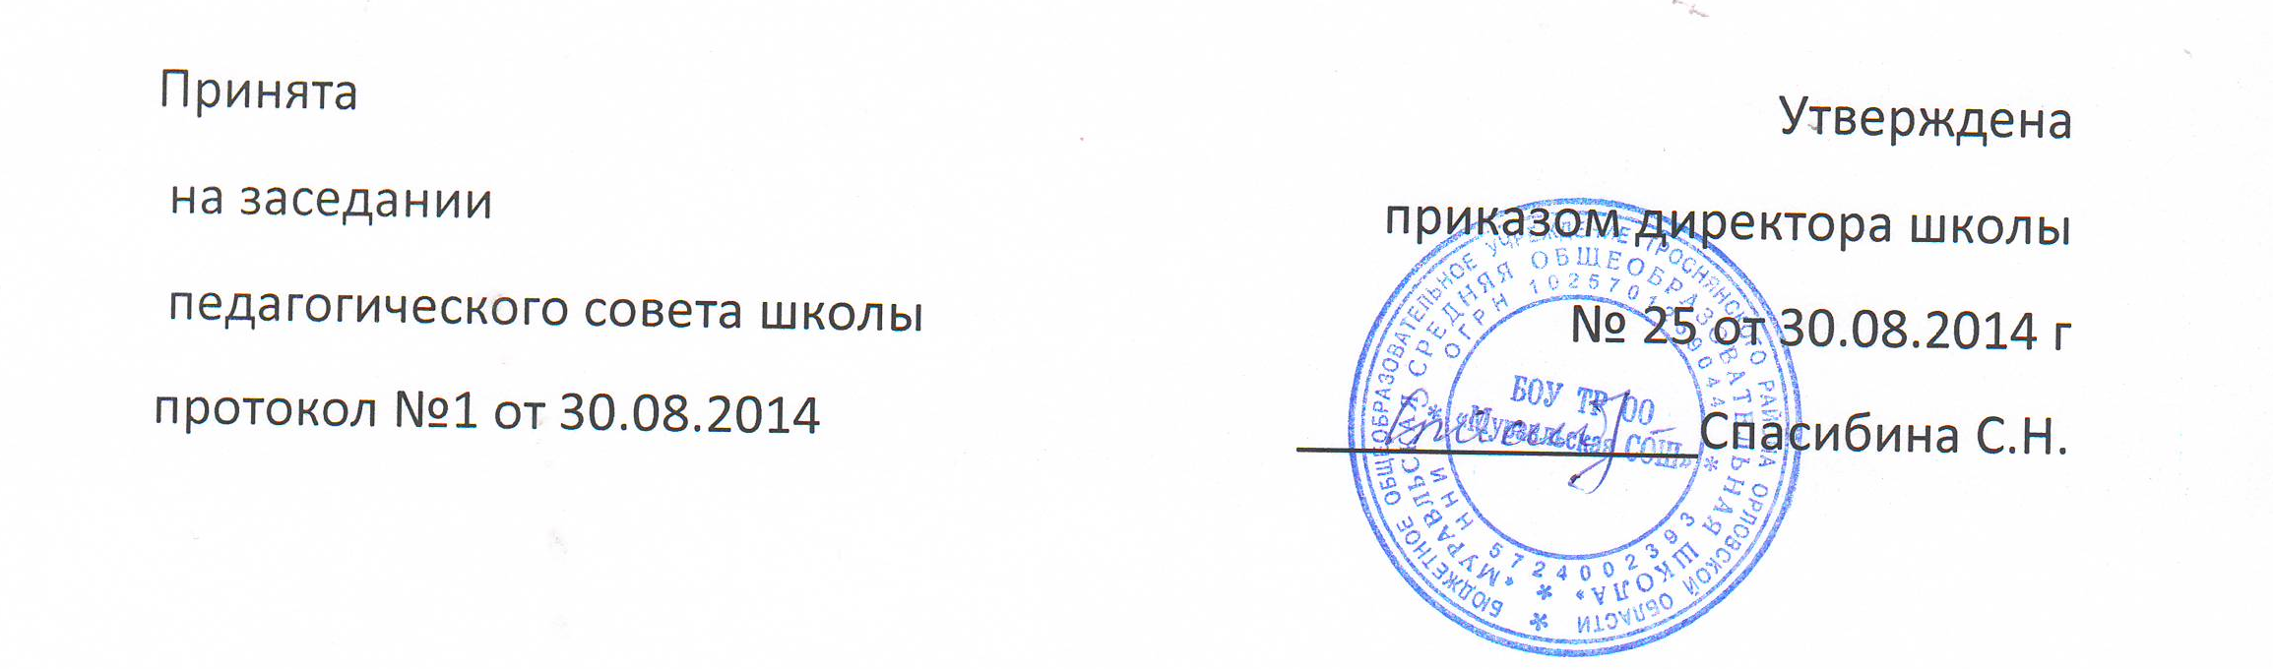

Положение
о родительском собрании
БОУ ТР ОО «Муравльская СОШ»

I.Общие положения.
1.1. Настоящее положение является локальным актом, регламентирующим отношения образовательного учреждения с родителями (законными представителями), являющимися участниками образовательного процесса в школе.
1.2. Положение о родительском собрании определяет его назначение, функции в системе учебно – воспитательной работы, а также этапы деятельности педагога по его подготовке.
II. Цели проведения родительских собраний.
1. Получение информации, необходимой для работы с детьми.
2. Информирование, инструктирование родительского состава об изменении или введении организационных методов в режим функционирования школы.
3. Знакомство родителей с аналитическими материалами. Консультирование родителей по вопросам учебы и воспитания детей.
4. Обсуждение чрезвычайных ситуаций, сложных и конфликтных ситуаций.
5. Принятие решений, требующих учета мнения родителей по различным вопросам школьной жизни.
6. Творческие отчеты детского и педагогического коллективов перед родителями.
III. Функции родительского собрания.
3.1 Информационная функция предполагает просвещение и информирование родителей по организации учебно – воспитательного процесса. Она реализуется в рамках монологической подачи информации или в форме ответов на значимые для участников вопросы.
3.2 Просветительская функция состоит в вооружении родителей актуальной для них информацией (ее значимость определяется на основе диагностики и изучения запросов родителей). Реализация данной функции предполагает использование таких форм как семинары, педагогические практикумы, конференции, круглые столы, дискуссии участников.
3.3 Обучающая функция состоит в отработке практических навыков родителей по оказанию помощи ребенку в освоении образовательных программ, эффективному общению с ребенком и защите его прав в различных ситуациях. Реализация данной функции предполагает: на первом этапе – просвещение по востребованной участниками проблеме, на втором этапе – тренинги, деловые игры, позволяющие моделировать поведение участников в ситуациях семейного воспитания и другие формы погружения участников в проблему.
3.4 Консультационная функция реализуется как методическое и психолого-педагогическое консультирование.
3.5 Профилактическая функция состоит в предупреждении ожидаемых и предсказуемых трудностей семейного воспитания, связанных с кризисами взросления детей, опасностью приобщения к вредным привычкам, профессиональным выбором, подготовкой к экзаменам, снижением учебной мотивации, здоровьем детей.
3.6 Координационная функция состоит в объединении и регулировании действий всех участников образовательного процесса и заинтересованных представителей социума по обеспечению оптимальных условий для развития познавательной активности, самообразовательных умений, коммуникативной культуры, толерантности и других признаков успешной социальной адаптации школьников.
III. Виды родительских собраний.
3.1. Существуют следующие виды родительских собраний:
- организационные;
- тематические;
- собрания – диспуты;
- итоговые;
- собрания – консультации; собрания-собеседования
IV. Организация и проведение родительских собраний
4.1 Общешкольное родительское собрание проводится один раз в четверть по плану работы школы.
4.2. Классные родительские собрания проводятся также 1 раз в четверть (в конце четверти)
4.3. Родители приглашаются на собрание и оповещаются о повестке дня не позднее, чем за 3 дня до даты проведения собрания.
4.4. Администрация школы должна быть проинформирована о дате и повестке дня не позднее, чем за 4 дня до проведения классного собрания.
4.5. Учителя-предметники должны присутствовать на родительском собрании.

V. Права родительского собрания.
5.1.Родительское собрание имеет право:
5.2.. Обсуждать вопросы школьной жизни и принимать решения в форме предложений;
5.3. Приглашать на собрания специалистов:
- юристов;
- врачей;
- психологов;
- работников правоохранительных органов;
- представителей общественных организаций.
VI. Организаторы родительских собраний:
6.1. Классные родительские собрания организует классный руководитель.
6.2. Общешкольные родительские собрания организует администрация школы.

VII. Документация:
7.1 Общешкольные родительские собрания протоколируются, находятся в кабинете директора.
7.2 Протоколы классных родительских собраний находится у классного руководителя. Копии протоколов классных родительских собраний сдаются заместителю директора по ВР по мере их проведения.
7.3 Протоколы родительский собраний оформляет секретарь собрания и подписывает председатель собрания.
7.4 Председатель и секретарь родительского собрания избираются на собрании в начале учебного года.

